大阪の森林再生を目指して

放置森林対策行動計画

平成19年８月 策定
平成22年１月 改定
平成25年12月 改定

大阪府環境農林水産部
みどり・都市環境室 みどり推進課

目 次

第１ 行動計画策定の考え方・・・・・・・・・・・・・１
１ 策定の趣旨・・・・・・・・・・・・・・・・・・・・・１
２ 計画の期間・・・・・・・・・・・・・・・・・・・・・１
３ 行動計画の改定・・・・・・・・・・・・・・・・・・・２

第２ 基本方針・・・・・・・・・・・・・・・・・・・３

第３ 基本施策・・・・・・・・・・・・・・・・・・・４

第４ 行動目標・・・・・・・・・・・・・・・・・・・５

第５ 具体的な取組み・・・・・・・・・・・・・・・・６
１ 地域指定型対策・・・・・・・・・・・・・・・・・・・８
２ キャラバン型対策・・・・・・・・・・・・・・・・・・１０
（１）森林所有者との対話・・・・・・・・・・・・・・・１０
（２）府民との協働・・・・・・・・・・・・・・・・・・１１
３ 放置森林発生防止対策・・・・・・・・・・・・・・・１４

第６ 行動計画の進捗状況の検証・・・・・・・・・・１９

（参考）相談・連絡先・・・・・・・・・・・・・・・２０

第１ 行動計画策定の考え方

１ 策定の趣旨

（１）目的
本行動計画は、大阪府森林審議会答申「放置森林に関する新たな森林管理システム」（平成１９年３月）に基づき、森林所有者、府民、ボランティア団体、企業等と行政が協働して放置森林対策に取り組むための具体的な目標や関係者の役割、参画方法をより明確にすることを目的とする。

（２）対象とする森林
①林齢５５年生以下で、過去１０年以上間伐などの手入れがされていない、あるいは間伐が遅れて林内が暗く、土壌の流出などが見られる人工林
②タケノコや竹材の採取が行われず、過密になったり、隣接する森林に拡大している竹林

図－１ 森林の管理状況

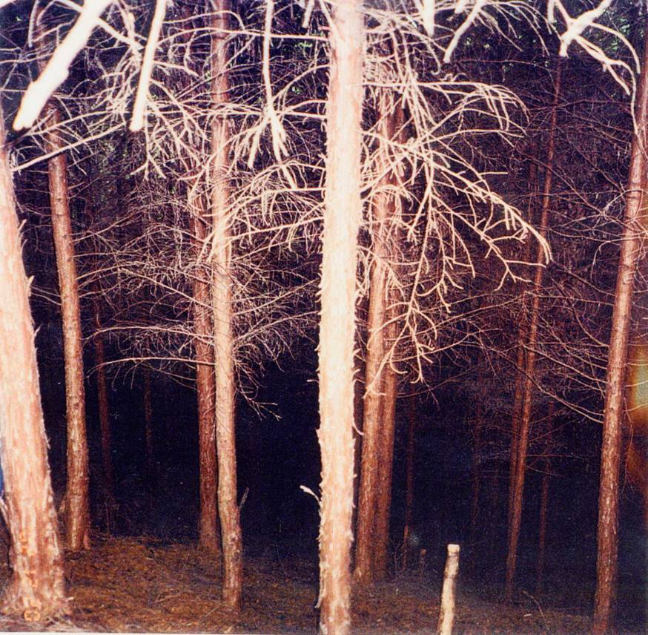
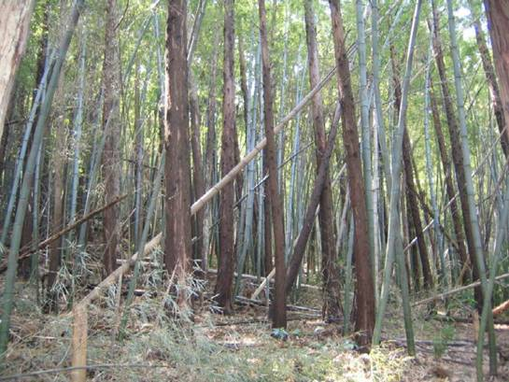

間伐が遅れた森林
竹が侵入した人工林

２ 計画の期間

本計画の期間は、平成19年度から平成2８年度までの1０年間とし、京都議定書の第一約束期間を見据え、平成2４年度までの６年間の「前期」と、平成2５年度から平成2８年度までの４年間の「後期」に区分する。
３ 行動計画改定（平成25年）の趣旨

府内のスギ・ヒノキ人工林は、11齢級（51年生）以上が約50％を占め、10年後には65％となるなど、収穫期に移行しつつあることを踏まえ、以下の方針により計画を改定し、一層の木材利用拡大を図る。

図－２ 齢級別スギ・ヒノキ人工林面積

・収穫期にある人工林の伐採搬出を進め、森林の公益的機能を向上させる。
・木材の利用を一層拡大することにより、林業で利益を得て、それが山に投資され森林が健全に育つという、林業・木材産業の再生と持続的な経営を促進する。
・川上と川下が木材利用推進の両輪となり、同じ目標を見据えて行動できるよう、木材利用の目標値を設定する。

第２ 基本方針
未来へ引き継ごう
生命育む大阪の山

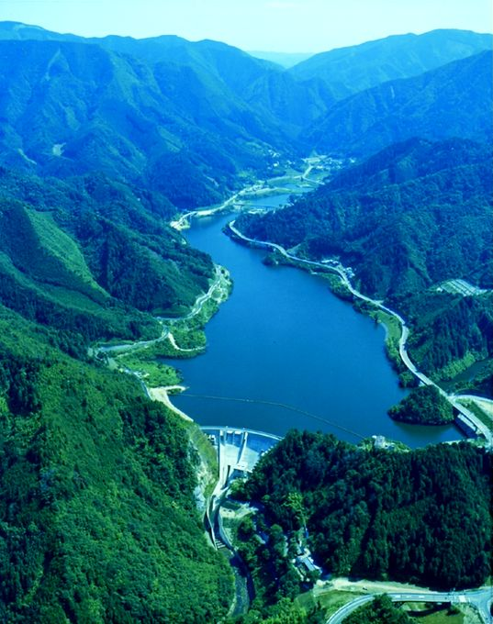
目指す森林の姿

① 水を育む森

水を育む機能や土砂の流出・崩壊など災害
を防止する働きを期待
② 地球温暖化防止に貢献する森

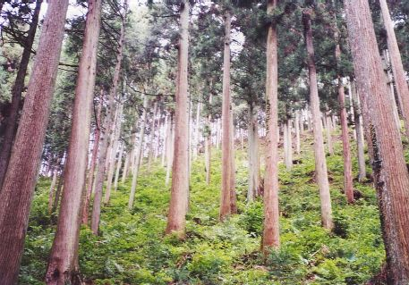
森林による二酸化炭素吸収機能の発揮を期待
③ 生物多様性の森

生物の生息環境保全機能の発揮を期待

展開方向

森林所有者の理解のもと、森林を地域社会の共有財産ととらえ、地域社会全体で支える

多様な樹種で構成される環境林、森林整備と木材利用が一体となった循環林を目指す

第３ 基本施策
１ 地域指定型対策 『まずは重要なところから』
○森林の重要度を考慮し、特に重要な地域については「地域指定型」の対策を展開する。

２ キャラバン^{※１}型対策 『府民みんなで大掃除』
○森林を地域社会全体で支えていくため、放置森林登録制度を創設し、フォレストセイバー隊^{※２}による管理を進める。

３ 放置森林発生防止対策 『経営意欲の醸成』
○木材利用を一層拡大し、森林の循環利用を推進することにより、森林所有者の経営意欲を高める。

保育・間伐
実施林

森林機能
再生重点地域
高
防災重要度
高
自然環境
回復地域

管
理
度

３ 放置森林の
発生を防止

環境林・循環林として、森林が持つ機能を発揮

放置森林

２ キャラバン型
の対策を実施
１ 地域指定型
の対策を実施

図－３ 森林整備システムの全体イメージ

※１ キャラバン…目的達成のため、隊を組んで遠征すること
※２ フォレストセイバー隊…放置された森林の整備を実施するために、NPOや ボランティア団体等で結成されたキャラバン隊

第４ 行動目標
放置森林対策行動計画
基本施策
地域指定型対策
キャラバン型対策
放置森林発生防止対策

数値目標
人工林間伐実施面積
間伐実施率 ３～ ７齢級 現状72%→目標１００％
８～１１齢級 現状25%→目標 ７５％
前期（H１9～2４） 目標６,１00ha
後期（H2５～2８） 目標４,０00ha

竹林整備面積 目標270ha

森林ボランティア参加者数15,000人/年
木材利用量
H17 1,700㎥/年
↓
H2８ 14,000㎥/年
公的関与による間伐実施面積
前期（H１9～2４）5,700ha
後期（H2５～2８）3,600ha

・森林機能再生重点地域の
指定
・自然環境回復地域の指定
・森林経営計画の策定
・林業活動促進地区の認定
・山地災害危険地区の府民
周知
・公的関与による森林整備
・森の119番相談窓口の設置
・ｱﾄﾞﾌﾟﾄﾌｫﾚｽﾄ制度の推進
・冒険の森づくり活動の普及
・おおさか山の日の開催
・森づくり活動講座の開催
・フォレストセイバー隊の結成
・ボランティア活動案内窓口の開設
・森林ボランティア団体の
活動支援
・森の貯金箱CO_{２}制度の普及拡大
・スモールビジネスの取組み
支援
・府内産木材認証制度の運用
・路網整備や高性能林業機械導入による間伐材搬出促進
・森林のカスケード利用推進
・間伐材共同収集の実施
・大阪府木材利用クラブ
・住宅分野での利用推進
・竹資源の有効活用
・木育の促進
・地域産材活用フォーラム
具体的取組み

第５ 具体的な取組み

・本計画は、多様な主体の協働によって取組んでいくものであり、具体的な取組みと、その対象となる取組み主体は以下のとおりとなる。

（○がついているものが、各取組み主体の対象となる項目）
具体的取組 | 各取組の対象となる主体 |  |  |  |  | ページ
具体的取組 | 森林所有者 | 地域 | 府民 | NPO | 企業 | ページ
１ 地域指定型対策
森林機能再生重点地域の指定 |  | ○ |  |  |  | 8
自然環境回復地域の指定 | ○ |  |  |  |  | 8
森林経営計画の策定 | ○ |  |  |  |  | 9
林業活動促進地区の認定 | ○ | ○ |  |  | ○ | 9
山地災害危険地区の府民周知 |  |  | ○ |  |  | 9
公的関与による森林整備 | ○ |  |  |  |  | 9
２ キャラバン型対策
森の119番相談窓口 | ○ |  |  |  |  | 10
アドプトフォレスト制度 |  |  |  |  | ○ | 11
冒険の森づくり |  |  |  |  | ○ | 11
おおさか山の日 |  | ○ | ○ | ○ |  | 11
森づくり活動講座の開催 |  |  | ○ | ○ |  | 12
フォレストセイバー隊の結成 |  |  |  | ○ |  | 12
ボランティア活動案内窓口 |  |  | ○ |  |  | 12
森林ボランティア団体の活動支援 |  |  | ○ | ○ |  | 13
森の貯金箱CO_{２} |  |  | ○ | ○ | ○ | 13
スモールビジネスの取組み支援 | ○ |  |  | ○ | ○ | 13
３ 放置森林発生防止対策
府内産木材認証制度 | ○ |  |  |  | ○ | 14
路網整備や高性能林業機械導入による間伐材搬出促進 | ○ |  |  |  |  | 14
木材資源のカスケード利用の推進 | ○ |  |  |  | ○ | 14
具体的取組 | 各取組の対象となる主体 |  |  |  |  | ページ
具体的取組 | 森林所有者 | 地域 | 府民 | NPO | 企業 | ページ
木の駅プロジェクト | ○ | ○ | ○ | ○ |  | 15
大阪府木材利用クラブ |  |  |  |  | ○ | 15
住宅分野等での利用促進 |  |  |  |  | ○ | 16
竹資源の有効活用 | ○ | ○ |  |  | ○ | 16
木育の促進 |  | ○ | ○ | ○ | ○ | 17
地域産材活用フォーラムの取組み | ○ | ○ |  |  | ○ | 18

１ 地域指定型対策 “地域との対話を進めます”

地域

森林機能再生重点地域の指定
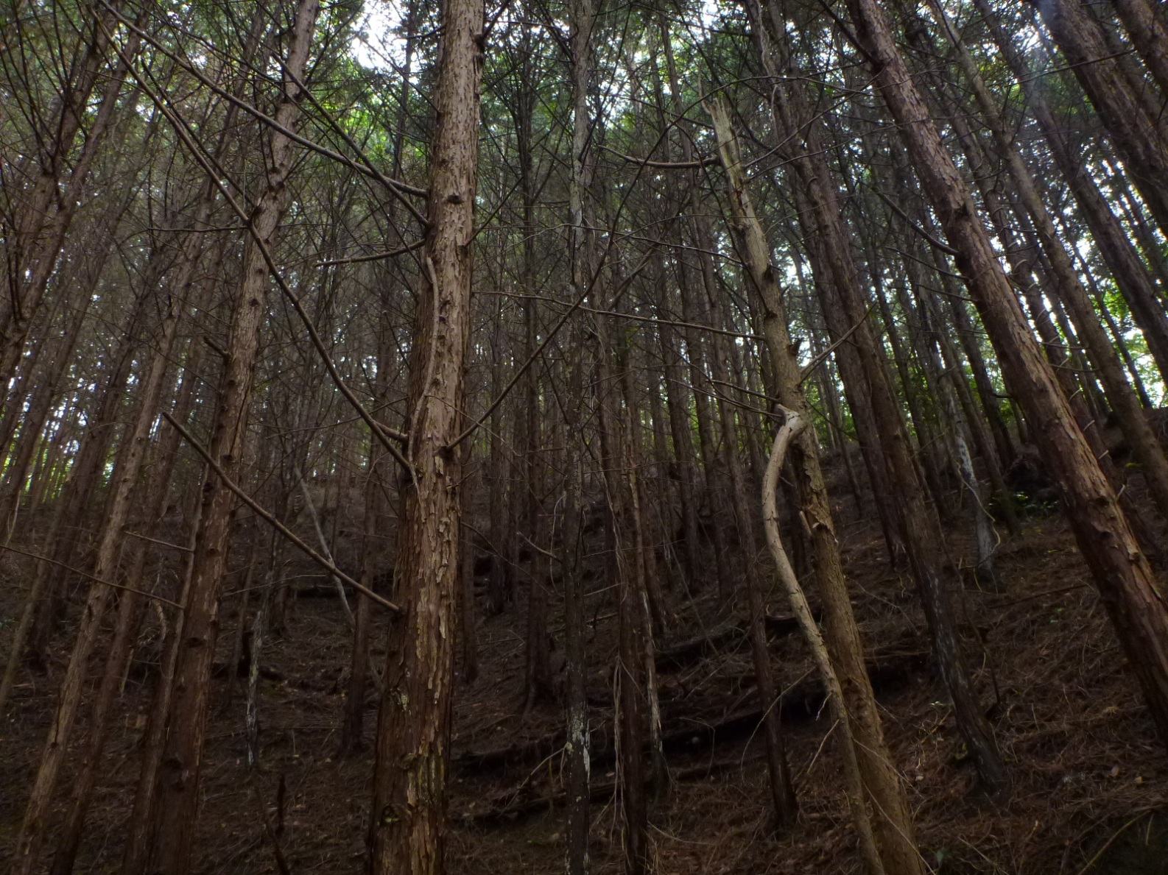
・前期で指定された１０１箇所の森林機能再生重点地域において、事業を重点実施し、森林機能の回復を図る。
・林業の再生と持続的な経営に向けて、森林経営計画の策定を促進する。
・防災等の機能が特に求められる森林は、保安林指
定等による公的関与により間伐を実施する。
森林整備方針の作成
放置された森林は防災等の機能が低下

・森林機能再生重点地域において、路網整備と間伐材搬出を盛り込んだ、森林整備についての方針を作成する。
・施業カルテの作成を推進する。
森づくり委員会の設置

・必要に応じて重点地域内の森林所有者、地域住民、NPO団体等に働きかけ、協働で森林整備を推進するための森づくり委員会を設置する。

森林所有者

自然環境回復地域の指定

・森林機能再生重点地域内で、森林所有者との合意のもと、長期間にわたり森林の管理を推進する必要がある区域について、「大阪府自然環境保全条例」第27条の自然環境回復地域に指定し、関係者で森林整備に関する協定を締結する。
平成19年～2４年度
平成2５年度～２８年度
森林機能再生重点地域指定
・放置森林所有者への働きかけ
・地域住民への説明会開催
・自然環境回復地域の指定
・森づくり委員会の立ち上げ
・事業の重点実施

事業の重点実施
・森林経営計画の策定
を促進
・公的関与による間伐実施

森林機能再生重点地域候補地選定及び指定
・現地調査
・森林整備方針（案）を作成

合計101箇所
調査・指定

企業

森林経営計画の策定
森林所有者

・林業事業体等による森林経営計画の策定を促進することにより、施業の集約化を進めるとともに、森林境界の明確化を図っていく。
・森林所有者に集約化の提案を行う、森林施業プランナーの養成等を行う。
平成２４年度
平成２５～２７年度
平成2８年度～
○森林所有者・林業事業体等への制度周知
○計画策定経費に対する支援
○集約化施業の実施
○経営計画策定地拡大
○計画策定経費に対する支援
○受託生産体制の構築
○安定した木材の供給

森林所有者

企業

地域

林業活動促進地区の認定

・木材の生産から、製材加工、利用までの関係者が連携し、持続的な森林経営や木材の安定的な供給体制の構築に取り組む地区を認定し、産地形成を図る。

平成２４年度
平成２５～２７年度
平成2８年度～
○市町村や関係者への制度周知
○林業が盛んな市町村での認定促進

○地区内の連携強化
○安定した供給体制の構築

山地災害危険地区の府民周知
府民

・大阪府内で森林災害が発生するおそれのある危険地区について、市町村にハザードマップへの情報掲載を働きかける。
・小規模開発に対する適切な対応方策を検討する。
森林所有者

公的関与による森林整備

保安林指定の推進

・保安林指定を推進し、公的関与により、災害防止機能などを確保する。
造林補助制度の活用促進

・造林補助制度の利用による間伐を促進する。
森林の寄付の受け入れ

・市町村と協力し、所有者からの森林の寄付の受け入れ体制を構築する。
２ キャラバン型対策 “森林所有者、府民との対話を進めます”

（１）森林所有者との対話
森林所有者

森の119番相談窓口

・放置森林に関する相談窓口として、「森の119番相談窓口」を森づくりサポート協議会事務局（各農と緑の総合事務所）に開設する。
・窓口の開設を、ホームページ、市町村広報への掲載等により周知する。
放置森林登録制度

・森林所有者では管理困難な森林を登録し、フォレストセイバー隊の派遣について仲介、斡旋する。
放置森林通報カード

・森林保全員※、フォレストセイバー隊に「放置森林通報カード」を配布し、情報提供を依頼する。

窓口整備
情報収集体制の整備
森林所有者との
対話の推進
森林管理の委任

○相談窓口の開設
○地元自治会等との座談会の開催
○放置森林通報カードの配布
○放置森林診断書の作成

○森林所有者の意向確認
○管理講習会の開催
○保安林指定の推進
○造林補助制度の活用 促進
○フォレストセイバー隊の派遣
○アドプトフォレストの協定締結
○森林経営計画の策定

※森林保全員…知事が森林の保全や管理に精通した府民を任命し、月２回程度、
山地のパトロールを行う。

（２）府民との協働
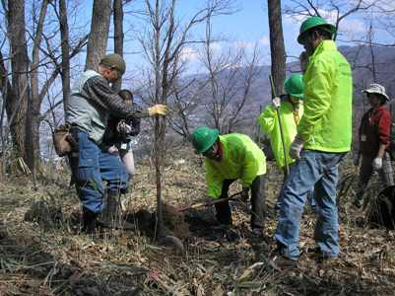
企業

アドプトフォレスト制度

・生物多様性保全や水源涵養機能の確保など、企業の社会貢献活動としての参加を働きかける。
・「大阪府温暖化の防止等に関する条例」に基づくエネルギーの多量消費事業者（特定事業者）にＣＯ_{２}削減対策の取組みの一つとしても働きかける。
企業による森づくり活動
ＣＯ_{２}吸収量の評価

・特定事業者に義務付けられる「温暖化対策計画」において、森林整備活動を二酸化炭素の削減対策の一つとして評価する。
長期的な取組みに対する顕彰

・企業による活動の定着を促すため、長期間活動を継続しているなど、特に顕著な取組みを顕彰する。

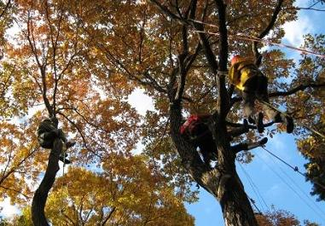
企業

冒険の森づくり

・企業との連携により、次世代を担う子どもたちの育成の場として森林を活用する。
・企業による小中学校向けの出前講座や木工教室などの、木育活動を実施する。
「冒険の森」活動における
ツリークライミング

府民

NPO

地域

おおさか山の日

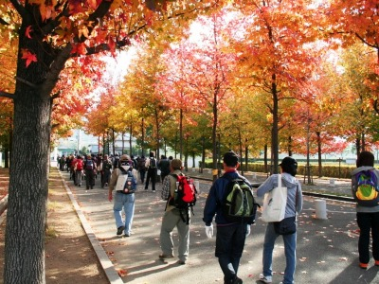
・府民一人ひとりが森林の保全に関わっていく府民
運動を推進するために、平成17年度から毎年【11
月の第2土曜日】をおおさか「山の日」、11月を
｢山に親しむ推進月間｣に定め、NPOや関係機関と
連携し、府内各地で様々な森づくりイベントを開
催する。
・森づくりイベント等を活用して、フォレストセイ
バー隊への参加や府内産木材利用を啓発する。
生駒山系森づくりサポート協議会 主催
生駒花屏風ハイキング
府民

NPO

森づくり活動講座の開催

・経験豊富で技術力を持ったＮＰＯや森林ボランティア団体による、府民を対象とした「森づくり活動講座」の開催を支援する。
・大学の講座に森づくり活動講座を取り入れるなど、若い世代に対し、森づくり活動への参加を呼び掛ける。

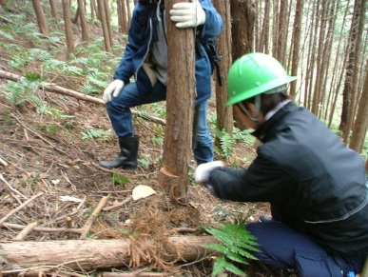
NPO

フォレストセイバー隊の活動定着

ボランティア団体との協働

・既存のNPOや森林ボランティア団体等で構成されるフォレストセイバー隊の派遣により、森林整備等を実施する。
ボランティアによる間伐作業

活動の場の拡大

・アドプトフォレスト活動に取り組もうとする企業の指導にあたるなど、活動の場を拡大するとともに、フォレストセイバー隊の活動の定着を図る。
平成19年度～24年度
平成25年度～26年度
平成27年度～28年度
○フォレストセイバー隊の新規認定
○森づくり活動講座の開催

○アドプトフォレスト活動団体へのマッチング

○活動の場の拡大
○フォレストセイバー隊の活動の定着

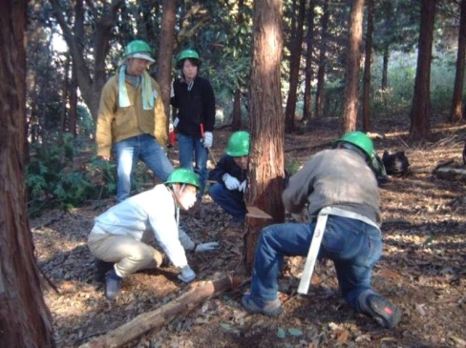
府民

ボランティア活動案内窓口

・府民が森林ボランティア活動に参加するために必
要な情報を提供するため、森づくりサポート協議
会事務局に設置する。
・既存のNPOや森林ボランティア団体や市町村等
森林ボランティア養成講座
による、ボランティア養成講座や一般参加が可能
な活動の開催状況等の情報を提供する。
市町村森林ボランティアリーダー養成講座

・地域の森林ボランティア活動の中心的役割を担うリーダーとなる人材を育成するため市町村での開催に協力する。

NPO

府民

森林ボランティア団体の活動支援

・国の支援事業等を活用し、地域における新たな森づくり活動の掘り起こしや、活動の定着・自立化を図る。

NPO

企業

府民

森の貯金箱CO_{２}

・府民の森林ボランティア活動への関心を高めるため、森林整備によるCO_{２}
削減量をポイント換算し、企業が提供するエコ商品と交換できる「森の貯金箱
CO_{２}」制度を推進する。

活動内容に応じたCO₂貯金量（生駒の森運営協議会の独自算定方式による例）
作業内容 | 活動単位 | 標準作業量 | CO₂貯金量
植林 | 植えた苗木の本数 | １本あたり | 2 kg-CO₂
下刈り | 作業参加回数 | １回あたり（150㎡） | 75 kg-CO₂
除・間伐・竹林整備 | 作業参加回数 | １回あたり（100㎡） | 50 kg-CO₂
枝打ち | 作業参加回数 | １回あたり（100㎡） | 50 kg-CO₂

NPO

企業

森林所有者

スモールビジネスの取り組み支援
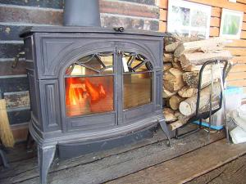
・スモールビジネスの取り組みに対し、意欲のある企業とのマッチングなどの支援を行うことや、国の事業等を活用し、バイオマス燃料の販売や竹材の利用等を支援することにより、持続的な里山保全活動を促進する。
薪ストーブでの燃料利用
３ 放置森林発生防止対策 “都市との対話を進めます”
企業

森林所有者

府内産木材認証制度

おおさか材認証制度の運用

・平成２４年度に創設した府内産木材認証制度により、木材の地産地消を促進するとともに、安定的な供給、流通を図る。
○制度創設
○和泉市の９事業者を認定
○認定事業者（製材所）数の拡大
○品質・性能試験方法の検討
平成24年度
平成2５～２７年度
平成2８年度～
○品質・性能保証制度の試行

森林所有者

路網整備や高性能林業機械導入による間伐材搬出促進

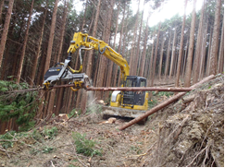
・作業道整備や高性能林業機械の導入に対する補助を
行い、間伐材の搬出・運搬作業の効率化、低コスト
化を促進する。
・森林経営計画の策定を促進するとともに、森林作業
道作設オペレーターや森林施業プランナーなどの人
材育成を促進する。

ハーベスタによる造材の様子
森林所有者

企業

木材資源のカスケード利用の推進

・木材資源を使う際に出る残りの部分を別の用途に使用するといった多段階（カ
スケード）利用や、森林に残置されている未利用材の利用を促進し、全体の利
用効率を向上させる。
間伐材型枠の利用

・府内産間伐材を有効利用するため、府内産を含めた間伐材を原料としたコンクリート型枠用合板を、公共事業を中心に活用する。
供給協定締結の促進

・合板会社やチップ会社への、安定的な材の供給と、流通コストの削減を図るため、山元や素材生産業者との供給協定締結を促進する。

NPO

地域

府民

森林所有者

木の駅プロジェクト
・地区ごとに指定された土場（間伐材ステーション）に間伐材を持ち寄り、バイオマスや合板材料等として買い取る「木の駅プロジェクト」を促進する。
・これまで自分の山に関心のなかった森林所有者や若手後継者、サラリーマン林家などに、ウィークエンドフォレスター（週末や休日に林業を楽しむ者）として参加を促し、担い手の育成につなげる。
平成１９～２４年度
平成２５～２６年度
平成2７年度～
推進体制の整備
○回収方法の検討
○モデル的な取り組みの実施

取組対象の拡大
○ｳｨｰｸｴﾝﾄﾞﾌｫﾚｽﾀｰ等の担い手育成
○フォレストセイバー隊やボランティア団体への拡大
○土場の整備支援
府内全域での取組
○バイオマス発電の本格稼動による取り組み範囲の拡大
○安定供給協定の締結等による継続的な実施

企業

大阪府木材利用クラブ

・企業等の木製品利用を促進するため、木製品の加工・販売に携わっている企業・団体で構成される「大阪府木材利用クラブ」を立ち上げる。
ＣＯ_{２}固定量の評価
・地域材を用いた製品の購買者に対し、大阪府がＣＯ_{２}固定量を認定する。また、「大阪府木材利用クラブ」が利用量に応じたポイント（ＣＯ_{２}木づかい証書）を発行する。
・ポイントを貯めた購買者の依頼により、「大阪府木材利用クラブ」がベンチやプランターなどの木製品を、購買者の名義で公共施設等に寄贈する。
平成25～26年度
平成27年度～
企業種の拡大
○木質建材メーカーやチップ加工会社にもクラブへの参加を呼びかけ
○住宅や家具の展示会でのＰＲ
木製品利用の窓口化
○多様な木材製品を取り扱う窓口としての役割強化
○府内産材の利用を促進

企業

住宅分野等での利用促進

木づかい評価制度の創設

・建築物の内装材や家具等で無垢の木材を使った際の調湿効果や空気浄化効果、衝撃緩和効果、リラックス効果などを第三者が評価し、木の良さをＰＲすることにより、木材の地産地消に取組む大工・工務店の活性化と木材利用拡大を図る。
平成２５年度
平成２６年度
平成2７年度～
推進体制の検討
○事例調査の実施
○スキーム、評価項目、PR手法等の検討

推進体制の整備
○評価制度の創設
○第三者評価機関の立ち上げ

事例の蓄積
○木材利用に対する評価を実施
○フォローアップ調査の実施

木材製品の高付加価値化

・住宅・建築分野での木材利用を拡大するため、耐久性や耐火性を高めた製品や、壁や柱などのデザイン性を高めるような製品の開発を支援する。

企業

地域

森林所有者

竹資源の有効活用

・大阪府内で豊富に存在する竹資源をバイオマス燃料等として有効活用してい
くため、実現可能性の調査や、需要者と供給者とのマッチングなどを行う。
・アドプトフォレストや国の支援事業を活用し、企業やＮＰＯによる竹林整備
を促進する。
木育の促進

府民

NPO

地域

企業

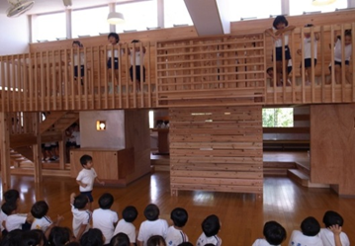
・床や壁などの内装を木質化することにより、子どもの育成環境に良い効果を与えるとともに、子どものうちから森林の大切さや木材に対する理解を深める「木育」を促進する
一園一室木質化運動の促進

・保育や教育活動など、子育てに関連する施設
の少なくとも一室において、床や壁など内装
の木質化を促進する

内装を木質化した保育園
「木のぬくもりネット」活動

・これまで、行政、NPO、民間企業がそれぞれ独自に行ってきた木育活動をネットワーク化し、面的な活動を展開することによって、一園一室木質化運動を広げるなど、子どもの育成環境をより一層向上させる。
・地域の工務店を対象にセミナーを開催し、施設の木質化や木材利用の相談窓口となる「木のぬくもりネット」サポーターを養成・登録する。
平成２５年度
平成２６年度～
○一園一室木のぬくもり推進モデル事業の実施
○施工工務店等を地域の木質化の相談窓口として、「木のぬくもりネット」サポーターとして登録
○効果測定の実施

○「木のぬくもりネット」サポーター等による一園一室木質化運動の展開
○「木のぬくもりネット」活動への協力
についての働きかけ
○効果測定結果などを活用した消費者
等への働きかけ

企業

地域

森林所有者

地域産材活用フォーラムの取組み工務店等のネットワーク化

・川上から川下の関係者が、お互いに顔が見える関係を構築し、安定的な木材供給、安全・安心な木造住宅の提供、消費者への普及啓発など、地域産材の利用拡大に取り組む場として「地域産材活用フォーラム」を設置し、活用する。
平成２４年度
平成２５年度
平成２６年度～

フォーラムの設置
○ホームページや事例集の作成による消費者等への普及、宣伝
○安定的な木材供給を可能とする仕組みづくりの検討

フォーラムの運用
○ホームページや事例集を活用した消費者等への普及、宣伝
○安定的な木材供給を可能とする仕組みの立ち上げ
○木育について、各種イベントの開催
フォーラムの活用
○他県産材との連携による府内産材の利用拡大方策の検討

第６ 行動計画の進捗状況の検証
数値目標 | 平成 年度の進捗状況
人工林間伐実施面積 | ｈa
公的関与による間伐実施面積 | ｈa
竹林整備面積 | ｈa
森林ボランティア参加数 | のべ 人
木材利用量 | ｍ^{３}
具体的取組 | 平成 年度の進捗状況
１ 地域指定型対策
自然環境回復地域の指定 | 指定 箇所
山地災害危険地区の府民周知 | 進捗状況：
公的関与による森林整備 | 進捗状況：
２ キャラバン型対策
森の119番相談窓口 | 登録件数 件
アドプトフォレスト制度 | 参加企業数 件
冒険の森づくり | 実施箇所数 件
おおさか山の日 | イベント参加人数 人
森づくり活動講座の開催 | 参加人数 人
フォレストセイバー隊の結成 | 団体（ 人）
ボランティア活動案内窓口 | 相談件数 件
森林ボランティア団体の活動支援 | 助成件数 件
森の貯金箱CO_{２} | 通帳発行件数 件
３ 放置森林発生防止対策
府内産木材認証制度 | 進捗状況：
路網整備や高性能林業機械導入による間伐材搬出促進 | 作業路開設延長 ｍ
木材資源のカスケード利用の推進 | 搬出木材量 ｍ^{３}
木の駅プロジェクト | 進捗状況：
大阪府木材利用クラブ | 進捗状況：
竹資源の有効活用 | 進捗状況：
・計画の実効性を高めるため、毎年度進捗状況を検証するとともに、森林審議会に報告し、内容を精査の上、必要に応じて計画の見直しを図る。

（参考） 相談・連絡先

○森づくりサポート協議会事務局

（豊能・三島地域）北摂山系森づくりサポート協議会（北部農と緑の総合事務所）
℡ 072-627-1121（内線415）
E-mail hokubunotomidori-g04@sbox.pref.osaka.lg.jp
（中河内地域）生駒山系森づくりサポート協議会（中部農と緑の総合事務所）
℡ 072-994-1515（内線383）
E-mail chubunotomidori-g03@sbox.pref.osaka.lg.jp
（南河内地域）おおさか河内材利用推進会議（南河内農と緑の総合事務所）
℡ 0721-25-1131（内線275）
E-mail minamikawachinotomidori-g03@sbox.pref.osaka.lg.jp
（泉州地域）泉州森林サポート協議会（泉州農と緑の総合事務所）
℡ 072-439-3601（内線207）
E-mail senshunotomidori-g03@sbox.pref.osaka.lg.jp

○大阪府庁

みどり・都市環境室 みどり推進課 森林整備グループ・森づくり支援グループ
℡ 06-6941-0351（内線2754・2752）
E-mail midorikankyo@sbox.pref.osaka.lg.jp
ホームページ
http://www.pref.osaka.jp/midori/midori/000sinrin-ringyo-top.html

